

НАЦІОНАЛЬНИЙ ТЕХНІЧНИЙ УНІВЕРСИТЕТ УКРАЇНИ «КИЇВСЬКИЙ ПОЛІТЕХНІЧНИЙ ІНСТИТУТ імені Ігоря Сікорського»

ФАКУЛЬТЕТ ПРИКЛАДНОЇ МАТЕМАТИКИ

**Кафедра системного програмування та спеціалізованих комп’ютерних систем**

**Лабораторна робота №1**

з дисципліни **Бази даних і засоби управління**

*на тему: “Проектування бази даних та ознайомлення з базовими операціями СУБД PostgreSQL”*

Виконав:

студент ІII курсу

групи КВ-04

Устименко І.В.

Перевірив:

Петрашенко А.В.

Київ – 2022

# **Лабораторна робота №1**

Проектування бази даних та ознайомлення з базовими операціями СУБД PostgreSQL.

Метою роботи є здобуття вмінь проектування бази даних та практичних навичок створення реляційних баз даних за допомогою PostgreSQL.

**Завдання роботи полягає у наступному:**

1. Розробити модель «сутність-зв’язок» предметної галузі, обраної студентом самостійно.

2. Перетворити розроблену модель у схему бази даних (таблиці) PostgreSQL.

3. Виконати нормалізацію схеми бази даних до третьої нормальної форми (3НФ).

4. Ознайомитися із інструментарієм PostgreSQL та pgAdmin 4 та внести декілька рядків даних у кожну з таблиць засобами pgAdmin 4.

**Модель <<сутність-зв’язок>> галузі**

**“сервіс продажу залізничних квитків”**

Згідно цієї області для побудови бази даних було виділено наступні сутності:

1. Сутність ‘Квиток’з атрибутами: id,ціна,місце у потязі,матеріал виготовлення.Сутність призначена для того щоб містити інформацію про предмет,що продається.
2. Сутність ‘Вагон’з атрибутами: тип вагону,рік початку експлуатації вагону.Сутніть призначена задля відображення комфортності користувача при фізичному переміщенні користувача з точки A до точки B.
3. Сутність ‘Потяг’з атрибутами: час відправлення,час прибуття,маршрут(містить початок і кінець шляху).

Сутність призначена задля відображення загальних характеристик для одиниці предмету,що продається.

ER-діаграма,предметної області “Cервіс продажу залізничних квитків”

*Нотація Чена використовується для побудови ER-діаграми*

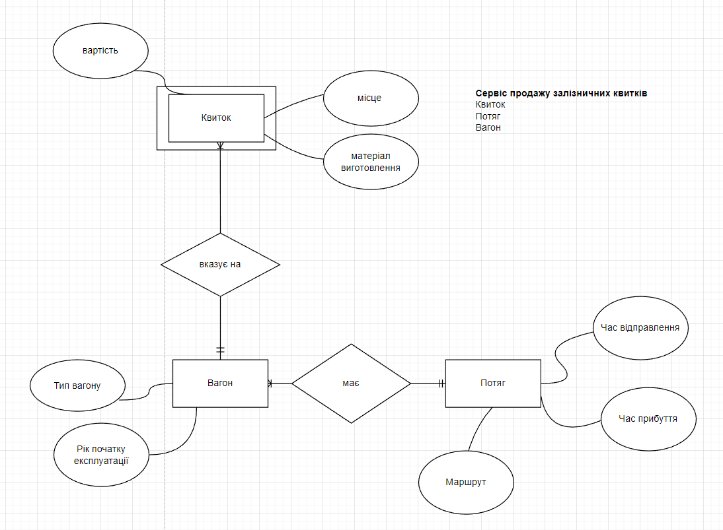

**Опис зв’язків**

У базі даних можна виділити 3 стуності : Квиток,потяг,вагон.

На потяг є багато квитків (один до багатьох). Зумовив появу Foreign key ‘ticket’ колонки в таблиці train. Потяг складається з багатьох вагонів(один до багатьох). Зумовив появу Foreign key ‘railcar’ колонки в таблиці train.

**Опис таблиць**

Сутність квиток перетворено в таблицю ‘ticket’

Сутність вагон перетворено в таблицю ‘railcar’

Сутність поїзд перетворено в таблицю ‘train’

**Перетворення моделі у схему бази даних**

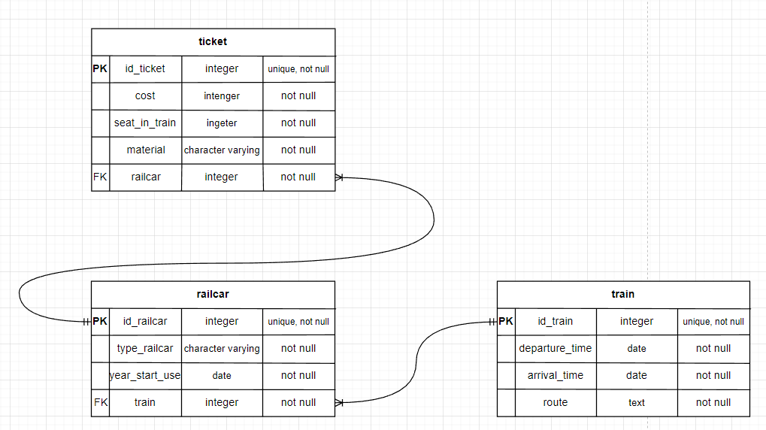

|  |  |  |  |  |
| --- | --- | --- | --- | --- |
| Сутність | Атрибут | Опис Атрибуту | Тип | Обмеженя |
| ticket | id | unique identifier | integer | not null  unique |
| cost | ціна в ₴ | integer | not null |
| seat_in_the_train | Місце перебування пасажира протягом  більшої частини шляху | integer | not null |
| material | Матеріал з якого виготовлено квиток | character varying | not null |
| train | посилання на характеристику | integer | not null |
| raicar | id | unique identifier | integer | not null  unique |
| type_railcar | тип вагону | character  varying | not null |
| year_start_use | рік початку експлуатації вагону | date | not null |
| train | посилання на характеристику | integer | not null |
| train | id | unique identifier | integer | not null  unique |
| departure_time | час відправлення  потягу | date | not null |
| arrival_time | час прибуття  потягу | date | not null |
| route | Шлях по якому прямує потяг | text | not null |

**№3 Відповідність нормальним формам**

Ticket:

id -> cost(вартість квитка залежить від унікального ідентифікатора сутності ‘Квиток’)

id -> seat_in_the_train(пасажирське місце в потязі залежить від унікального ідентифікатора сутності ‘Квиток’)

id -> material(матеріал виготовлення квитка залежить від унікального ідентифікатора сутності ‘Квиток’)

Railcar:

id -> type_railcar(тип вагону залежить від унікального ідентифікатора ‘Вагон’)

id -> year_start_use(дата початку експлуатації вагону залежить від унікального ідентифікатора ‘Вагон’)

Train:

id -> departure_time(дата відправлення потягу залежить від унікального ідентифікатора ‘Потяг’)

id -> arrival_time(дата прибуття потягу залежить від унікального ідентифікатора ‘Потяг’)

id -> route(складається з початку і кінця(є атомарним,бо немає сенсу в шляху без початку або кінця))(шлях потягу залежить від унікального ідентифікатора ‘Потяг’)

Схема відповідає 1НФ,тому що:

1)Кожна таблиця має основний ключ(Primary key,PK) та мінімальний набір атрибутів,які ідентифікують запис;

2)Кожен атрибут повинен мати лише одне значення,а не множину значень.

3)У таблиці відсутні ідентичні записи

4)Кожна клітинка зберігає простий тип данних(path простий тип данних,бо path немає сенсу якщо мати лиш початок або кінець)

Схема відподає 2НФ, тому що:

1)Вона відповідає вимогам 1НФ;

2)Кожен не ключовий атрибут функціонально залежить від усього ключа,а не від його частини(у нас ключ не складений)

Схема відповідає 3НФ,а саме:

1)Вона відповідає вимогам 2НФ;

2)Усі непрості атрибути функціонально залежні від первинного ключа;

**№4 Структура БД у pgamdin4**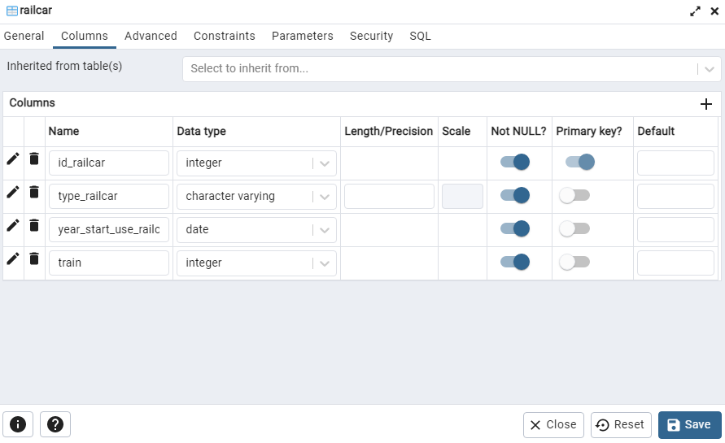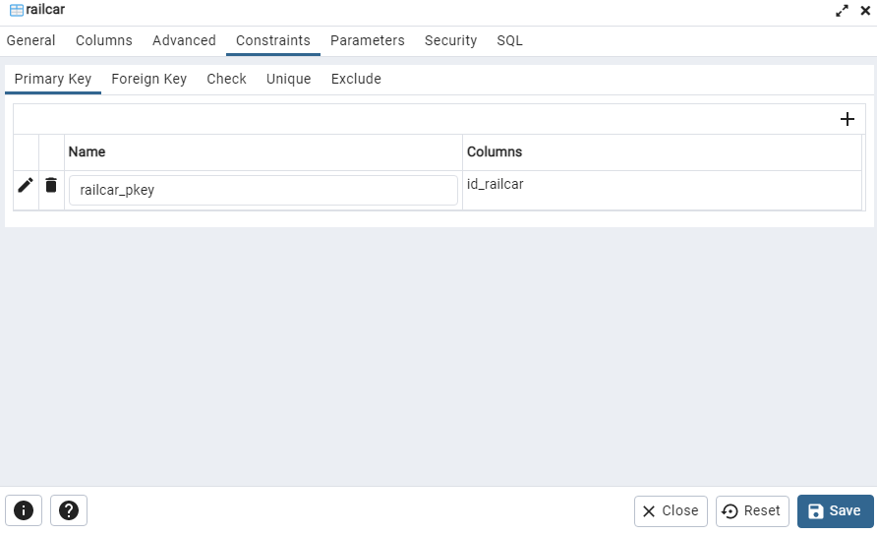

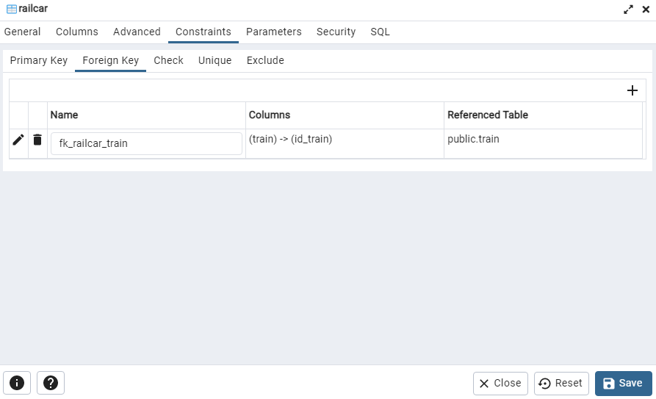

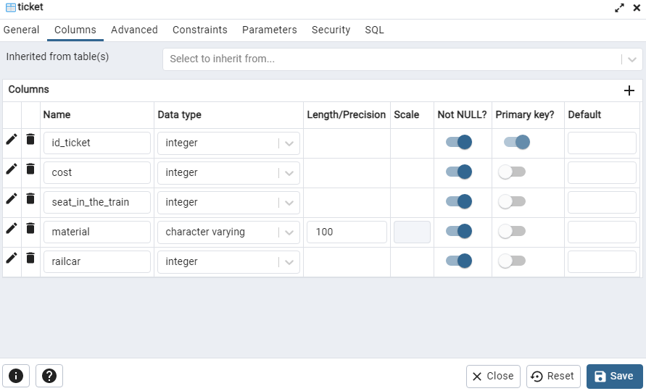

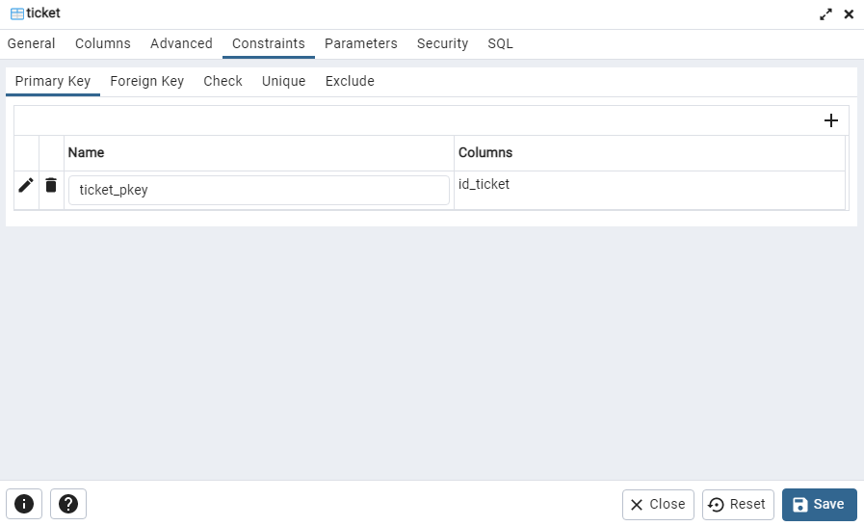

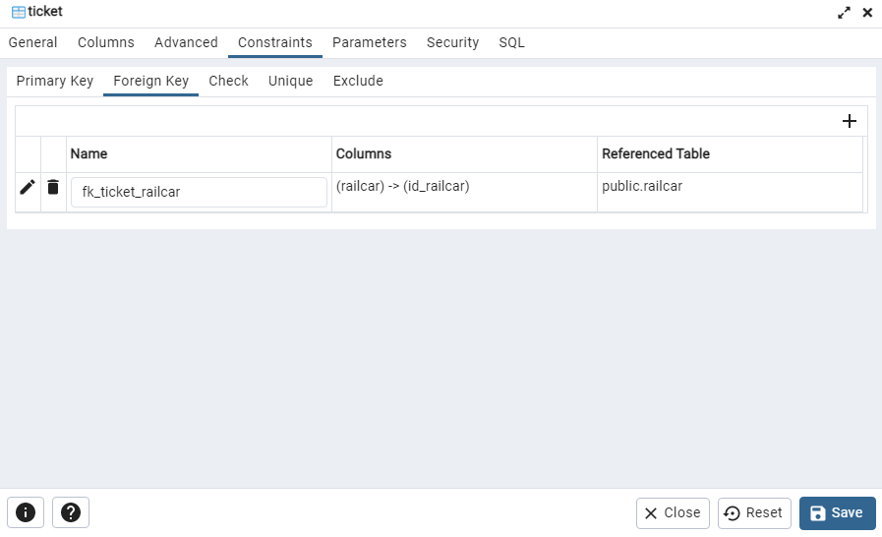

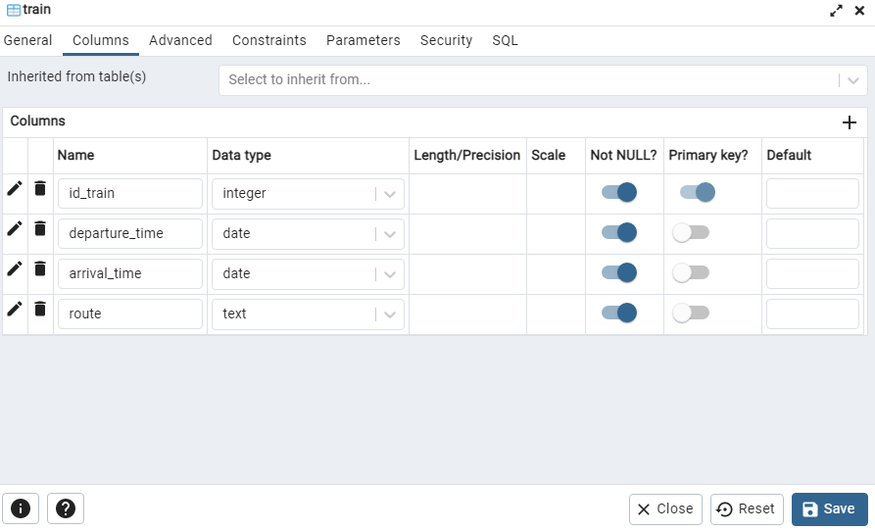

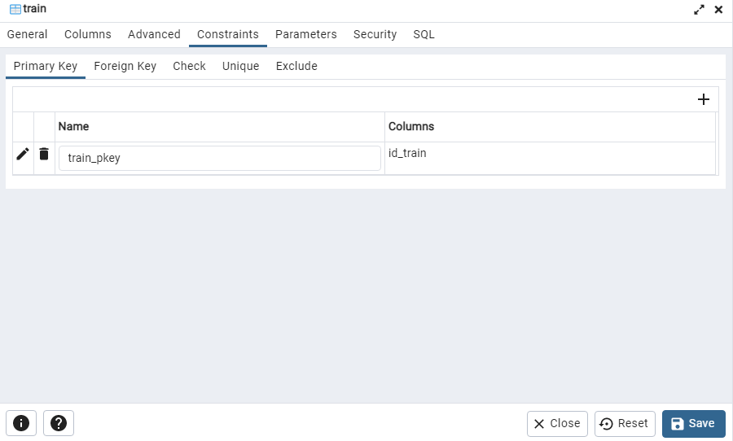

**Таблиці заповнені даними(уривки знімків екрану pgAdmin4)**

